2012

januari
Så var My Dog utställningen avklarad. Torsdagen var en dag som inte många blev speciellt kloka på. Eftersom man inte får lov att kritisera dommare så gör jag inte det men jag gör en notering i " svarta boken "
Alla hundar från mig skötte sig fint vi hade trevligt utanför ringen med mycket hundprat.
Fredagen var betydligt trevligare . En mycket jämnare bedömning och en glad och trevlig dommare som tog sig tid att berätta varför hon gjort si eller så med placeringarna . Hobby tog sitt cert vilket jag var väldigt glad över . Tog en stund innan jag fattade att han fått det . Övriga Essmania's hundar som var med fick bra kritik så det var skoj. Många rasintresserade passerade oss och det blev mycket hundprat och berätta om vår ras . En monter på rastorget får vi nog fundera över till nästa år Skulle vara roligt.
Ebba och Lexi, Anna Maria och Dagmar
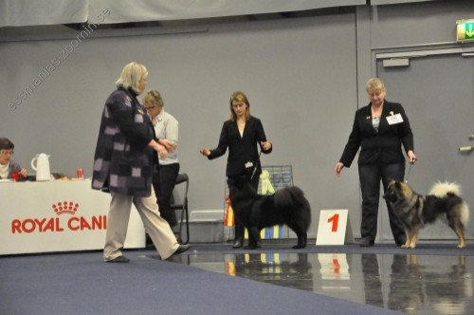
Frenja
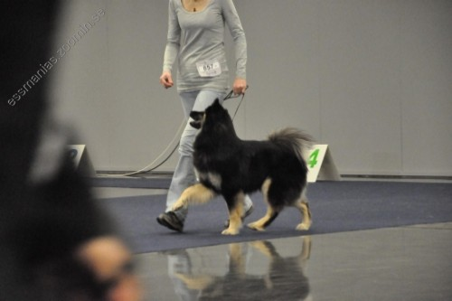
Halifax
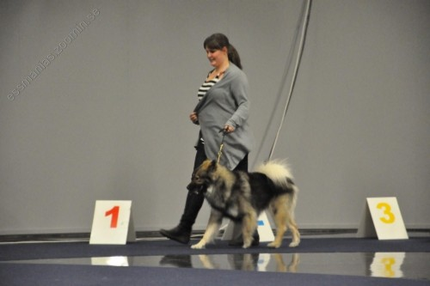
Simson
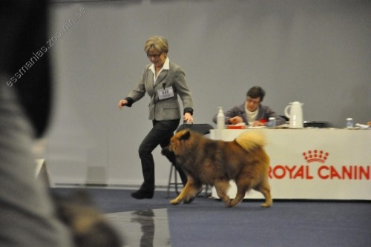
Lexi
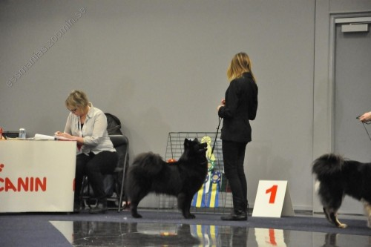
Halli
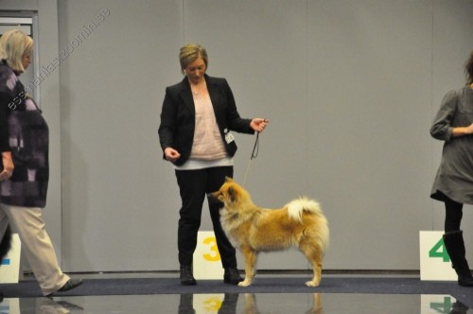
Frenja
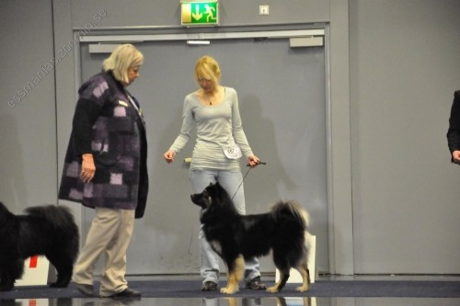
Ebba och Chicko i stora ringen ( BIS veteran )
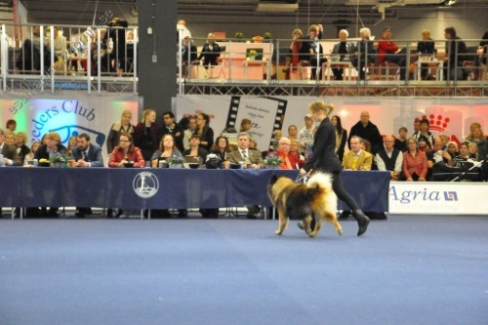
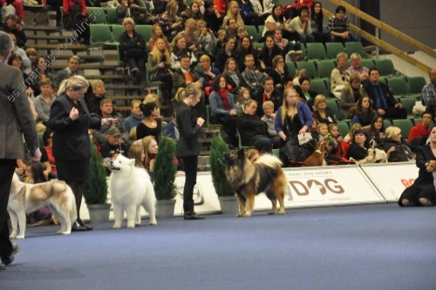

23 januari
Nu har det varit dåligt med uppdateringar här på bloggen , så här kommer lite nytt. Onza som satt massor av päls hinner inte ens blinka förän hon börjar fälla igen . Jösses vad det dröser av. Inte dax enligt mej men hon tycker väl det är nödvändigt att jag håller igång dammsugaren . Chilli börjar få päls på sin nakna kropp så nu har hon ungefär två cm. rakt över Mjuk och go och som vanligt och väldigt glad just nu för vi har fått snö. Det vita helvetet har landat i Lysekil. Jag har träningsvärk i armarna efter allt snöröjandet men hundarna är lyckliga. För två veckor sedan röjde Appi , Lexi och Chilli runt ihagen medan jag städade. Hörde ett gnäll och sedan kom Appi på tre ben . Konstaterade snabbt att knät gått ur led. Skit ! Det blev vila och koppelpromenader och kontakt med veterinär. Vila , och inte leka med de andra hundarna . Har nu varit hos en ortopedspecialist och kollat upp benet. Det hoppar ur ibland men är klart bättre .Hon är röntgad och fick förhandsbesked att det inte såg illa ut. hunden När jag ändå var inne röntgade vi för HD och Ed och det var helt OK så det var skoj. En etta får hon på patellan i vilket fall som helst men det kan vi leva med. Huruvida det är den ärftliga varianten eller inte få jag närmare besked om när veterinär nummer två kollat plåtarna men det verkar då hoppfullt . Nu får Appi vara ute själv i hagen och jag får knalla med ute . Konstaterat att det bästa är att hon får röra sig själv och inte ha mig hängande i snöret. I början av februari ska Lexis bror röntgas och vi håller tummarna för honom . Även hundar från G & H kullen kommer att röntgas i vår.
Lexis öga som opererades i somras har börjat rinna igen . Mycket märkligt det här Har pratat med vår ögon veterinär och hon förstår inte heller vad detta beror på. Det kan rinna ett par dagar sedan är det bra en vecka eller två för att sedan rinna igen någon dag. Jag avvaktar och ser hur detta utvecklar sig och hoppas på att det ger med sig framöver. Kan inte en ögonspecialist veta vad det är så är det inte enkelt. Hon lider inte av detta och tur är väl det. Nu ska jag pilla på mig lite varma kläder och ta en promenad med tre hundar åt gången . Synd man inte är en bläckfisk för då kunde man ta med hela högen .

9 februari
Så nu har livet lugnat ner sig igen . Appi har gett oss gråa hår under ca 3 veckor. Hon har haft några konstiga "anfall" . De två första gångerna tappade hon kraften i vänster bakben och blev vinglig , då bara några minuter . Förra torsdagen blev hon helknepig och virrade omkring men då lutade allt åt höger och hon kom inte upp på benen. Det blev ilfart till Uddevalla och sedan vidare till Blå Stjärnan, Väl framme gick hon på tvären , typ skänkelvikning, ni i hästvärlden vet jag menar. De la in henne och tog en massa prover under fredagen men inget fanns att hitta . Hämtade hem en trött dam på fredag kväll. Lördagen var slappardag och få igen orken efter ett dygn på sjukan för lillhunden . I måndags var vi tillbaka till Göteborg för en CT på skallen Med och utan kontrast . Inget hittades . Idag har det gått en vecka och hon är precis som vanligt . Vad hände ?? Har under denna tid fått kontakt med tre till eurasier som haft detta oförklarliga märkliga tillstånd. Ingen hittar något och hundarna har blivit bra . Ja nu är det bara att hålla tummarna för att det inte händer igen . Blå Stjärnan vill fortsätta utreda men här reds inte ut något mer just nu om inte något händer. Blå Stjärnan är ett kapitel för sig själv . jag kanske är gammaldags och vill ha kontakt med EN veterinär. Där känns det lite som ett löpande band. Man hämtar sin hund efter utredning, får ett papper i handen och orden , någon ringer dej :o/ Jo jag vet Har nu pratat med veterinär tre gånger och det har varit olika personer varje gång Har faktiskt inte ens fått ett ordentligt papper på vilka prover som tagits .Ska ta tag i detta i morgon och ringa så får dom skicka mig allt om detta. får se om jag inte kontaktar Västra i stället då jag bara hört gott om den kliniken , om det nu skulle behövas. Just nu är allt väl med lillhunden så vi tar livet med ro.
Läst i ett par bloggar om eurasier som fryser och måste ha täcke. Undrar om mina frusit någon gång ? Inte vad jag sett i alla fall. Onza är en nakenhund igen men är helst ute i snön, inte fryser hon inte . Chilli fick jag knappt in den vintern hon var dräktig Drygt en vecka innan valpningen låg hon utsträckt i en snöhög och kylde magen :o)) Nej jag tillhör inte den skaran av folk som tror att en eurasier fryser på vintern, börjar bli mycket täcke nu, jag lägger hellre mina pengar på lite goda ben till hundarna eller hundleksaker de kan ha ute i hagen och gräva ner och upp ur snöhögarna.

1 mars
Jösses vad jag varit dålig med bloggandet. Måste nog bättra mig på denna fronten .
Här har vi genomlidit årets influensa. Skit vad dåliga vi varit !! Hostan som kom hänger med ännu och man är inte så superpigg men det går sakta framåt. Det går i alla fall mot vår och fåglarna för ett fasligt liv på morgonen. Härligt ! Det sticker över allt i rabatterna och tulpanlökarna har kommit långt upp. Hoppas nu inte det kommer en massa kyla så de stryker åt. Börjar klia i fingrarna , vill ut och rota i rabatterna men det får nog vänta lite till. Har klippt ner alla pelargoner och tagit en massa skott som börjar få rötter i sina burkar . Många pelagoner blir det och det är skoj.
Appi hade ett konstigt anfall för en och en halv vecka sedan men är nu precis som vanligt igen . Det märkliga är att jag har en granne längre bort som har två hundar Hennes ena hund fick liknande anfall o november och var inlagd i två dygn utan att de hittade felet. Nu i början på vecka var hennes andra hund lika dan. Mycket märkligt detta ! Kan det vara något fästingburet tro? Ska till Västra djursjukhuset den 6 mars och prata med en veterinär , får se om de har någon teori om vad det kan vara .
Chilli har börjat löpa och jag hoppas komma iväg till Danmark och para henne. Allt hänger lite på hur Appisen är , får hon anfall igen så kan jag inte åka och lämna henne här med Petter . Lite olustigt. Jag tar en dag i taget så får vi se hur det blir Har en back up hane som får tjänstgöra om jag inte vågar åka.
Onza är nu en naken hund igen och Lexi är inte långt efter, inga fina flickor just nu

11 mars
Så har det varit en trevlig helg. Varit på avelskonferens på Nordens Ark. Det var västra Kennelklubben som åter igen arrangerade detta . Föreläsare var Liz Beth Liljeqvist som pratade om BPH ( en ny mentalbeskriving ) Ska bli intressant hur detta kommer att falla ut. Intresset verkar då stort. Vi fick genom Göran Bodegård ta del av SKK's arbete med att förbättra hundars hälsa . Det var mycket om det brachocephala syndromet, alltså dessa kortnosiga hundraser som har stora problem med andningen . Nog visste jag att problemet fanns men inte att det var så stort. Vi fick se en utbildningsfilm och man fick sig en riktig väckare. En stackars hund klarade inte två varv i en utställningsring utan kollapsade av utmmattning och syrebrist. Glädjande och mycket passande denna helg var att Crufts gått av stapeln i Enlgland Där har krafttag gjorts mot osunda hundar och fyra hundar blev stoppade att delta i gruppfinalerna på grund av att de var så osunda.
Svante Frisk pratade rörelser och det var rätt intressant. Sedan var det Agria och Novarits som ptatade om sina område. Många intressanta diskussioner blev det med vår panel av kunnga föreläsare och många duktiga uppfödare som delade med sig av sina kunnskaper. Jätteskoj att komma iväg och träffa så många uppfödare av andra raser. Vi fick en liten tur i parken och fick träffa tiger på mycket nära håll, så där en meter ifrån :o)) Ser fram mot nästa års konferens då den är årligen återkommande.
Chilli är parade med Hobby så nu hoppas vi på valpar i maj . Chicko är det så synd om som inte fått denna gången .

23 Mars
Igår var det riktigt sommarväder. Har kommit igång med alla rabattena Ett par kvar som inte är rensade men det går framåt. Har införskaffat lite pallkragar. Bra att ha växter i och enkelt att rensa ogräs om det kommer . Köpte fyra och fick sex av snälla Carina. Bottnade med kompost sedan hästskit från Stuteri Light och sedan en massa jord .
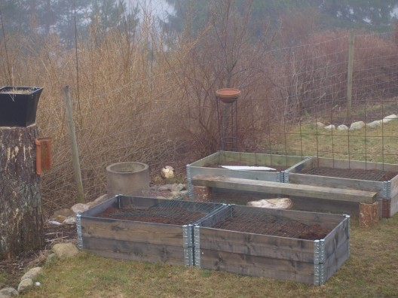
Fick lägga i galler för hundarna tyckte givetvis att det luktade gott och skulle upp och gräva. Har beställt pampasgräs och lite annat skoj som ska planteras här om ett tag.
Ryggen är som den ä. Har varit i Uddevalla på ortopeden och nu har jag fått tid för en ordentlig MR röntgen . När dom kollade reflexer hade jag dubbelreflexer och vad jag förstod var inte det så bra. Jag trodde det var bra då jag inte haft så bra reflexer i vänsterbenent , så fel jag hade. Vänstervaden är smalare än högervaden så det var inte bra det heller. Nu får vi se vad som händer vidare med detta. Jag skulle inte gå igenom en besiktning i alla fall. Det gjorde inte bilen heller . Fick lämna in den på lagning och byta ut lite bromsrör. Sedan läckte kylarvattnet ut. Inte bra. Fick det fixat trodde jag men på kvällen såg jag att vattnet läckte ut så det var bara att åka tillbaka med bilskrället. Nu bytades slangar ut och bilen fick stå över natten för ovservation. Inget vatten hade läckt ut över natten . Så bra ! Åkte till Uddevalla och handlade och när jag kom tillbaka till bilen var det en sjö under och kylaren tom . Hur kul är det ?? Tur vattendunken var med. Nu blir det en tur igen till verkstaden på måndag. Vilken skit !!
I hundlivet rullar det på . Chilli har levt rövare och lekt en massa . Några parningar så var den livade hunden ett minne blott. Nu masar hon runt på gården och vill inte leka länger . På promenader går hon och lufsar . Vilken dam :o) Det har bara gått 12 dagar sedan parningen så om hon är dräktig eller vårtrött återstår att se. Jag hoppas på valpar jag.
Appi har varit OK i fem veckor så nu antar jag att det har gått över Måste varit någon skit på balansnerven eller något . Håller tummarna för att det aldrig kommer tillbaka . Nej nu är det dax att sätta lite fart och röja i huset . Vi får besökare i dag som skall träffa hundarna och kanske de vill ha en liten valp i sommar .
Sådan här vill vi ha
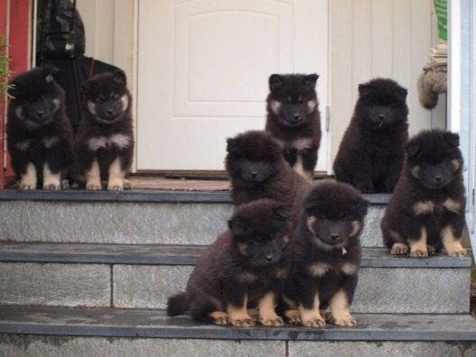

1 april
Igår var jag en tur till Dingle och den inofficiella utställningen . Genovese, Emira och Halli var anmälda. Genovese blev BIR och BIG 3:a med fin kritik. Han har gått med sin matte på träning med Dingleskolans elever som går inriktningen hund . Han har blivit så duktig och skötte sig så bra i ringen ! En stadig kille som ser riktigt bra ut.
Emira blev Bim och Halli två bästa tik. Halli har fällt så hon har bikini men det hinner nu växa ut lagom til sommarens utställningar . Hon rör sig härligt den hunden . Nu väntar vi på Emiras LP 1 för det är jag säker på att hon tar framöver . Kicki är en hejare på att träna lydnad med henne . De är så duktiga !
Jag hade med kameran och fick tagit en massa kort på NBLKK - hundar. Flera medlemmar har varit med på utställningstäningarna i vinter på Smedbergs gård och det har verkligen givit resultat . Härligt att mingla runt och prata med folk utan att ha hund med sig. Hund / kamera brukar inte vara en bra kombination.
Här hemma är det lugnt på hundfronten Chilli gör inte många knop. Ligger helst och solar sig på altanen och tar livet med ro.
Har fixat alla mina rabatter nu och idag ska jag montera av snöplogen på åkgräsklipparen och sätta på klippagergatet. Nu växer snart gräset och då ska man vara redo.
Nu blir det kaffe och så ska jag anmäla något till Lidköpingsutställningen . Hebron ska med och sedan får jag filura om någon mer får hänga på .

6 april
Så var det påskhelg. Inget större firande här då jag jobbar hela helgen, får väl glädjas åt andra saker i stället . Chillis dräktighet till exempel ! Hon är så tydlig tanten så att jag har fel skulle jag inte tro Hon följer liksom boken . Runt dag 14 hade hon de flyningar en tik kan ha vid dräktighet och idag är hon på dag 25 och hon tyckte inte att frukosten var något vidare trots att hon fick lite köttfärs på . Knappt halva portionen gick ner. Hon har ätit som en tok hittills men inte idag så det var ytterligare ett tecken på att det är valpar.
India fick fina resultat på röntgen och det blev vi glada för. Alltid nervöst när det röntgas hundar , man vill ju att de ska vara fria givetvis.
Har anmält Hebron till Lidköpingsutställningen och det blir nog bara honom jag åker med , Han har växt till sig bra i vår och Sara gör ett så bra jobb med honom . En sådan fodervärd är guld värd. Tack Sara !!
Flickorna är rätt pälsfattiga just nu. Appi har en förkärlek till soffan och den är inte rolig, full i päls varje dag. Jag står ut, för här får mina hundar vara över allt där vi är och dammsugaren fungerar ju :o) Appi har nu varit OK i åtta veckor sedan sista anfallet så nu har man slappnat av. Tror inte det händer igen . Vad det berodde på får jag nog inte veta. Så nu är det väl dax att ta ut henne på lite ringträningar igen Har ju hållt henne lite lugn med tanke på det som var. Jag hade tänkt ställa ut henne endel i sommar men vi får väl se hur det går med det då vi missat en del träning i och med vinglandet. NBLKK har ju träningar varje vecka nu så det blir till att åka om jag inte jobbar.
Fick Eurasierbladet och nu blir det en serie om diskvalificerande fel. Jättebra tycker jag! Denna gången var det om hängöron vilket faktiskt dyker upp ibland. Att avla på en hund med hängöron är ju inte speciellt lämpligt då det faktiskt går i arv. Tyvärr är inte alla uppfödare så nogräknade vilket är synd för det är inte till gagn för rasen . Det är mycket att hålla reda på när man vill ta en kull.
Inrapporteringen till klubben gällande EPI, magomvridning och hypotyeros verkar gå trögt En del uppfödare vill inte dela med sig av det dom vet vilket är sorgligt . Jag är en nyfiken en så jag har mitt eget register och det har jag nytta av vid hanhundsletandet. Tack och lov finns det några andra öppna och ärliga uppfödare som man kan få info. ifrån så det underlättar . Man kan inte säga att sjukdommarna ovan är ett stort problem i rasen men det kan bli om man inte är noga. Sjukdommar finns hos alla hundraser i mer eller mindre utsträckning , det är sedan upp till uppfödarna att var medvetna om vad som finns i rasen och inte para hundar där sjukdom finns på båda sidorna.
Ha nu en riktigt trevlig påskhelg!

21 april
I dag är Chilli på dag 39 i dräktigheten, ser man på henne skulle man tro att det var dag 59 i stället. Provade att fotografera henne igår.Ingen lätt uppgift ! Tar jag fram kameran ser hon ut som om hon fått något straff. Vill inte vara med på bild. Ska man se magen får det ju vara en bild från sidan men det är stört omöjligt Om jag ställer henne bra och backar för att fota så hinner damen sätta ner rumpan . Ni får en bild i alla fall fast den kunde varit bättre Får ta en ny med lite hjälp av Ebba någon dag
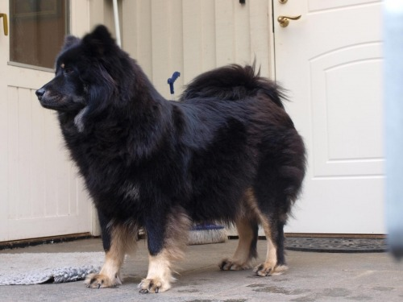
Chilli är hungrig ! Ja mat får hon men inte tillräckligt enligt henne. Tog en macka och satt vid datorn när telefonen ringde. Med mackan i handen gick jag och skulle svara. Vips så var mackan borta! Chilli kom bakifrån och hoppade upp och snodde den, inget annat att göra än att skratta åt det. I morse slickade hon ur en kastrull där det var lite sås kvar sedan gårdagen . Jag serverade inte utan hon serverade sig själv . Kastrullen stog på spisen och inte tillräckligt långt in . Det var sås högt och lågt och Chilli var prickig men mycket nöjd. Allt är alltså väl med tanten. Har haft flera valpköpare på besök och få besök idag. Så skoj med engagerade valpköpare !
Goe Gambino är röntgad och HD var OK och patellan var bra. ED plåtarna får efterlysas för det resultatet har inte kommit in på hunddatan . Konstigt att ED plåtar har en tendens att försvinna. Detta var inte första gången , vi hoppas att de kommer tillrätta och resultatet är bra. Brodern Genovese ska röntgas i maj och vi håller tummarna för bra resultat även på honom.
Nu får det komma lite vårvärme Mitt uterum svämmar över av växtlighet. Har förgrott en hel del växter och beställt en del. Fick mina pampasgräs i förrgår. Ska bli skoj att se hur stora dom hinner bli på en sommar, om dom nu överlever vill säga. Måste beställa ett par klematis till men det är svårt att välja för det finns så många fina sorter. Alla mina rosor har överlevt vintern och har nu blivit klippta och fått gödning. Inga hundar i trädgården just nu alltså för då äter dom upp gödningen och det är nog inte så bra vare sig för hundarna eller rosorna.
Jag blir väckt varja morgon av någon fågel som sitter utanför mitt sovrum. Han kvittrar så förbannat att jag vaknar . Fjärde mogonen nu ! Inte kul med ett fjäderä som drar i gång en serenad 05.30. Givetvis rör jag på mig när jag vaknar och då drar hundarna igång. Lexi och Appi hoppar upp i sängen och tycker att frukosten ska serveras NU! Alltså är det bara att knalla upp. Nu är klockan sju och alla hundar har fått mat , varit ute och jag har ått dagens första mugg kaffe
Nej nu ska jag ta tag i dammsugaren och hyfsa till huset. Får besök av valpköpare i eftermiddag och så vill jag ta en liten tur till Stuteri Light och kika på deras nya lilla fölis men det får väl vänta ett par timmar tills folket har vaknat. Alla kanske inte har ett fjäderfä utanför sovrummsfönstret som skriker - Kliv upp !! Ha en härlig helg!

3 april

Ute med kameran en sväng så jag delar med mig av dagens bilder
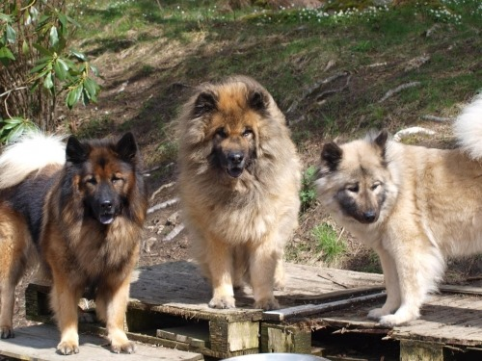
Chicko Kenzo och Onza
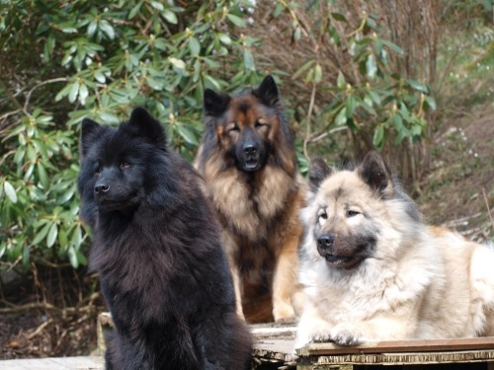
Lexi, Chicko och Onza
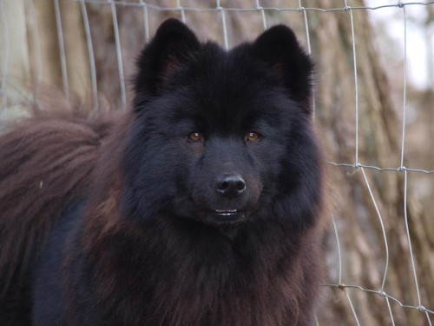
Äntligen en vettig huvudbild på "Fluffen" Lexi
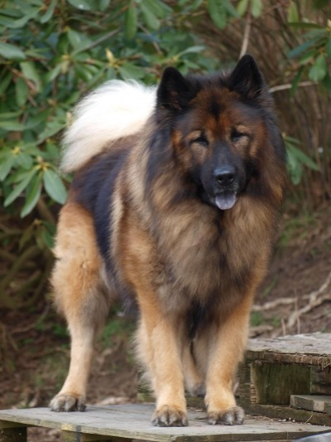
Min snygga veteran Chicko! Inte kan man se att han blir 11 år o år
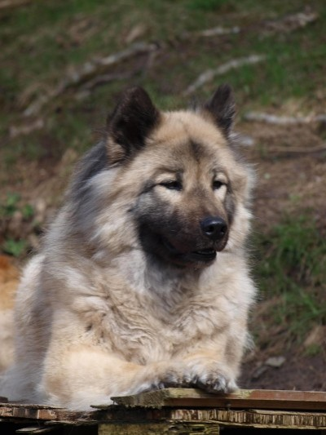
Den bildsköna Onza.
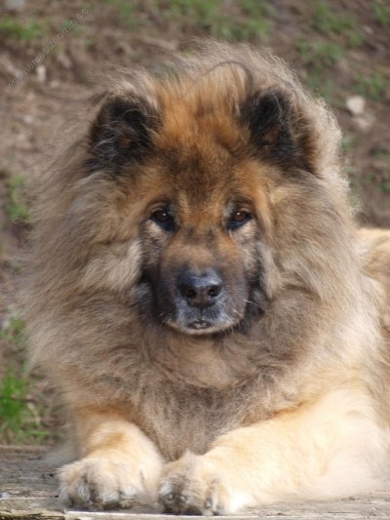
Nallen Kenzo
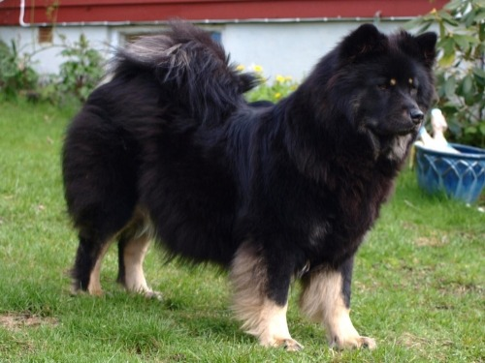
Chilli med magen dag 41

7 maj
Så är nu Chilli på dag 55 i dräktigheten Inte långt kvar nu. Snart dax att plocka fram alla grejer och möblera om vardagsrummet. Brukar ju sova på soffan ett par veckor. Denna gången lär jag få släpa dit sängen annars pajar nog ryggen ihop ordentligt. Skulle iofs kunna ha valparna i sovrummet men det blir meckigare när Chili ska ut. Hon är ordentligt rund om magen men hon äter bra vilket jag är tacksam för. De andra dräktigheterna har hon varit dålig på att äta och jag har fått truga med allt möjligt.
På utställningsfronten blev det en bra helg i Lidköping Simson BIR och Halli BIM och Hebron tog r-certet. Lillgrabben Jalisco gick och blev BIR med handlern husse Peter på Grans Lokala KK. Så ett stort grattis till Er alla. Ska bli skoj att följa Jalisco då han nu är uppe i juniorklassen. Ska han gå i pappa Chickos tass spår? Ja det tror jag faktiskt :o)
Trädgården är fixad och klar på de flesta ställen så nu kan man ta det lite lugnt där. Hoppas bara på lite mer värme än det varit hittills.

14 maj
På fredageftermiddag började Chilli visa att det var dax för valparna att komma ut. Det blev en natt med lite dålig sömn. På morgonen började det hända lite men det var svaga krystvärkar och en kutryggig hund som inte var riktigt tillfreds. Pratade med min veterinär och vi avvaktad ett tag till. När inget hände beslutade vi att åka upp till Dingle. Kennelmormor och Sivan åkte med . På väg upp krystade Chilli ut grön gegga och då kändes det gott att vara på väg. Troligen var det en kass moderkaka och en död valp. Vi kom in och röntgade henne men ingen valp låg fel så det var bra. Jonas konstaterade att det nog var lika bra med ett snitt så han började göra i ordning grejerna Det tar en liten stund. Då beslutade sig Chilli för att ta i ordentligt och ut kom en grön äcklig fosterblåsa, vi trodde givetvis att valpen var död men icke sa nicke ut kom en pigg och gapig liten kille som var fasligt hungrig. Inte långt efteråt kom ytterligare en grabb. Vi beslutade att stanna kvar på kliniken, vi satt bra där vi gjorde liksom. Veterinären for ut på andra uppdrag så vi blev inlåsta. Tre snurriga kärringar som inte ätit frukost och inte fått med sig plånbok blev hungrigare och hungrigare för varje valp som kom. Till slut smet Mormor ut i veterinärernas kök och rotade fram lite mackor och kaffe. Tjuvar blev vi men tänkte att vi får återgälda det snabbt. Tills slut hade vi fått ut åtta fina valpar och Chilli la sig till ro. Vi slog en röntgenplåt innan vi åkte hem för att kolla att det var klart och det var det till min stora glädje. Jag hade inte velat att han sagt att det var 3-4 kvar. Åtta är aldeles perfekt! Väl hemma blev Chilli tvättad i bakdelen för en grisigare valpning har jag aldriv varit med om . Faslig mycket fosteratten och gegga. Hon var inte så fin damen . Väl i lådan med sina små lade hon sig till rätta och har sovit gott med valparna hela natten . Mycket lugna och tysta små barn det här ... än så länge . Kennelmormor höll ställningarna här hemma i morse så klockan nio var jag tillbaka till Dingle med bröd, kanelkrans,kakpapet och kaffe samt chokladkartong till min snälle veterinär Jonas Widarsson för att ha tog så väl hand om oss. De behöver allt lite gott på kliniken De fick ju ett rum att städa och en massa äckliga handdukar att ta hand om efter oss.
Alla valparna har hem att flytta till och jag tror jag gjorde många glada med mitt samtal i morse. Valparna har fått små halsband och så är namnen klara Mer om det en annan dag. Nu blir det en lugn dag, ska fika och sitta och titta på dom för dom är så fina!!

22 maj
Här är allt lugnt och fint . Valparna har nu dubblat sin födelsevikt, vid normal tillväxt gör dom det på en vecka. Tjocka goa valpar är det . I går protesterades det vilt i lådan fram på middagen . För varmt, så täcket åkte ut och nu har de en fäll i ett hörne och sedan bara golvet. Så nöjda sma barn det blev. Ingen sov på fällen. Sov och åt resten av dagen och var tillfreds. Jag har inga tidningar utan städar hellre, gillar inte trycksvärtan. Chilli är en duktig städerska så det går fint .
Snart börjar de öppna ögonen . Jag åker till specialen på fredag så dom börjar väl när jag inte är hemma. Petter och Kennelmormor blir väl det första de " ser "
Fyra hundar ska badas och jag har superdåligt tryck på mitt vatten . Kändes inte så kul att stå och tvätta hundar för det skulle ta en hel evighet. Ni som tvättat en eurasier vet att schampot sköljer man inte ur på två röda. Löseningen blir en tur till Stuteri Light och låna deras vattenspilta . Får väl se vad gänget tycker om mattes påhitt. Kan ju inte åka med fyra skitgrisar till specialen .

6 juni
Så har valparna blivit stora :o) Nu bor dom i uterummer, äter mat i egna skålar och börjar fara omkring . De är väldigt försikomna av sig detta gänget . Kairo, valpen med blåvitt halsband tror jag det har blivit något tok med Han är snarare en rottweiler än en eurasier. Stenhård i kroppen , lång hals och mycket högljudd. Skriker som en stucken gris om han inte är där han vill vara eller bara vill ha uppmäksamhet . Han stirrar på en och så ylar han så högt han kan . Pratar man blir han tyst och är man tyst så skriker han . Litet monster :o)
Kairo
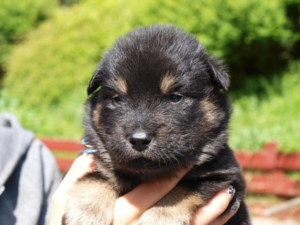
I dag har de varit ute för första gången på gården i solen . Det klarnade upp och blev helt OK så då åkte dom ut en liten stund . De har varit ute på bron några gånger, då kan de springa in och ut som de vill.
Kemer
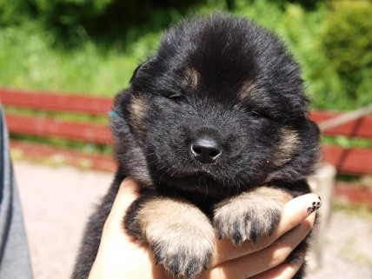
Kadina
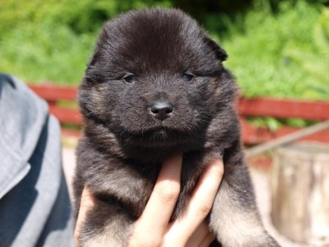
Karachi
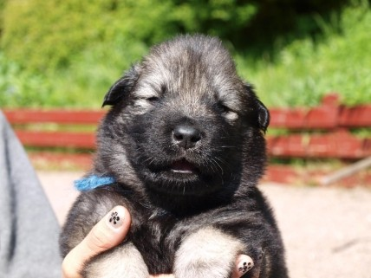
Kigali
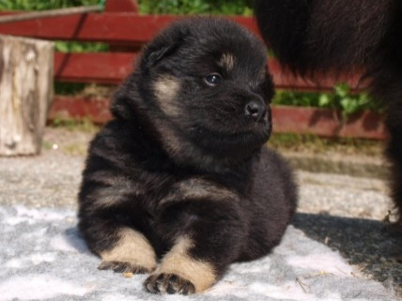
Krim
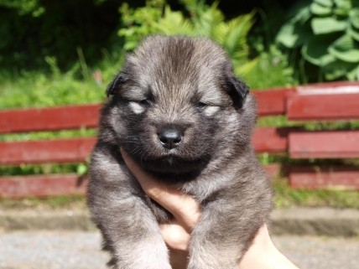
Kenya
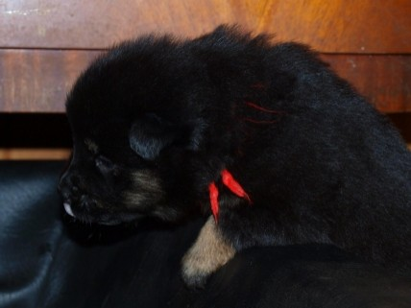
Kobrin
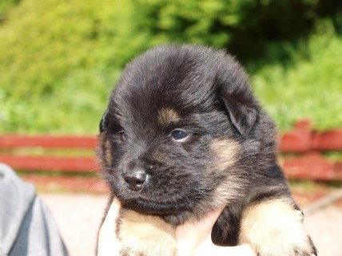
Hoppas nu på fint väder så den kan komma ut varje dag

14 juni
Oj vad tiden rinner iväg. Valparna är fyra och en halv vecka och det är full rulle. Dom är nu ute flera gånger om dagen och utforskar världen .De tar sig ner själva för rampen och flera har lärt sig att gå upp åxå. Kenya har mest bråttom in, pinnar upp för rampen och sedan står hon på trappan och skäller. Hon gillar att vara där uppe och ha lite utsikt. Karachi kämpar på för att komma upp, han har inte lika lätt för det, knubbisen . Krim och Kairo är grabbarna som verkar ha mest humör De hörs mest i alla fall. Börjar man plocka i köket med deras mat står de vid brädan vid dörren och skriker De kan inte få mat snabbt nog och de protesterar högt om det inte går tillräckligt snabbt. Så har vi vårt lilla orosbarn . Kigali var sen att komma upp på benen och det visade sig att hon vek in tårna på ena tassen . Inte så stabil bak heller. Hon fick besöka veterinären som konstaterade att hon troligen hade korta sträcksenor. Vi slog en röntgenplåt på höfterna men det var väldigt svårt att se något då skelettet fortfarande inte förbenat sig . Vi blev alltså inte mycket klokare. Veterinären tyckte att vi skulle avvakta och se hur det utvecklade sig Hemma igen klippte jag ut en papp bit och satte under tassen . Vek fram tårna och tejpade. På två dagar hade det rättat sig. Fortfarande var hon vinglig bak men det bättrad sig. Nu är hon mycket stadigare men inte OK och hon går lite snett. Hon är pigg och glad, leker och hänger med de andra. Så länge hon verkar Ok och inte har ont får hon hänga med. Hon skall kollas vid besiktningen och möjligen röntgas igen men hur utgången blir är helt klart oviss. Hon har ett bra liv just nu men får hon det sedan ? Att vara uppfödare är inte alltid en dans på rosor och man måste tänka på vilket liv en hund får. Vad är rätt vad är fel ? Inte kul men man får se det som en erfarenhet rikart trots allt. Vi ger henne tid sedan får vi se.
Något roligare var att jag hittade en fin hane . Hade inte tänkt att para Onza igen men när denna grabben dök upp på datorn var det som sagt svårt att inte tänka om . Charlie bor i Danmark med sin familj Karin och Leif. En härlig kille, Kom direkt fram när vi kom och kollade av oss på ett rastypiskt sätt. Konstaterade att vi var OK och sedan var han hur gosig som helst. Charlies uppfödare kom förbi för att kolla in att grabben skötte sig. Tog ut Onza ur bilen och gick ut på gräsmattan . Det tog inte en minut så var parningen ett faktum. Onza parkerade sig och Charli gjorde en snabb hälsning sedan var han fast . Den snabbaste parningen jag varit med om och Onza sa inte ett ljud. Hon brukar kunna gapa rejält vid parning men inte denna gången . Detta var en perfekt match. Dagen efter sprang vi ut på gräset och sedan var det klart , 30 sekunder kanske. Charlie har en stor trädgård att gå i och han är tyst och skötsam. Han kan en massa konster och visar gärna upp dom . Sa man puss till honom så fick man en ordentlig kyss över halva ansiktet. Goding ! Nu börjar väntan igen och det ska bli spännande och se om det tagit sig och vad som kommer ut.
Mindre skoj är min rygg. Den blev ju bättre efter att jag köpte ny säng men nu känns det som om jag är tillbaka på ruta ett igen . Hosta eller nysa är en pina. Idag ska jag äntligen till Udevalla på MR röntgen . Det tog lång tid men nu ska det ske och jag
kanske kan få ett riktigt utlåtande vad som är fel och om det går att göra något åt.
I trädgården växer det så det knakar. Rosorna ser ut att bli fina. Fick en fin blomma av Maria ( valpköpare) som sattes i en blå kruka och står på berget. Den lyser verkligen upp. Tusen tack !! Älskar växter i alla former. Mitt pampasgräs som jag satte i pallkragarna har tagit sig och växer fint. Ska bli kul att se hur högt det blir. Klematisarna som jag satte växer åxå bra och har många knoppar. Får nog ut med kameran och ta lite trädgårdsbilder fast valpar är roligare att fotografera.
Ebba har fyllt 15 och har nu fått moped. Fick köpa Johannas ( matte till Allie) för hon har nu tagit körkort. Perfekt moped till Ebba och det blir ju en annan frihet att ta sig vart men vill för egen maskin och jag slipper köra vilket är bra.
Idag slutar skolan och sommarlovet står för dörren. Kallt och ruggigt och inget sommarväder precis men det kanske kommer. Både Ebba och Petter har sommarjobb i år på Luna cafe. Gott för dom att tjäna lite egna pengar och gott för min plånbok åxå :o)
På utställningsfronten är det lugnt för min del. Sara med Halli har visat framtassarn . Hon har varit på två officiella utställningar och tagit två cert. Inte illa ! Sara har blivit biten av utställningsbacillen tror jag . Mycket träning har det varit och det har gett resultat . Nu har jag handler till Hebron :o)) Blir lite tajt att åka på utställning när man har valpar hemma och varför ska jag visa honom när Sara är en superduktig handler. Jag kan anmäla och sitta hemma och vänta på resultatet. Gott men engagerade goa fodervärdar. Camilla och Madde jobbar på med India och det går fint för junioren i ringarna. Senast van hon sin klass och blev trea av tikarna med ck. Lilltroll sköter sig!! Jalisco har varit på två officiella och tagit cert båda gångerna. Skoj!!
Hittills i vår har det gått bra för Esmania's hundarna i ringarna och jag är glad och stolt !
Förhoppningen är att få till en kennelträff första helgen i augusti innan Onzas valpar anländer Mer om detta kommer lite längre fram.

19 juni
Så har valparna blivit fem veckor. De är ute nu många gånger om dagen och busar för fullt. De får mat i egna skålar fyra gånger om dagen och alla äter som små hästar . Klorna klipps varje vecka och det blir mycket valpmys. Chilli tycker att det räcker att ge dem mat förövrigt bryr hon sig inte så mycket. Sociala delen får syrran Lexi ta hand om. Hon är mycket med valparna och har koll när dom är ute. De har fattat att syrran inte serverar någon mat men hon är kul att leka med.
Att vara uppfödare är inte alltid en das på rosor. Lilla Kigali har varit vår tilla orosbarn . Vid två veckor var hon sen att komma upp på benen Det visade sig snabbt att hon vek in tårna på en baktass. Veterinären kollade och det var troligen för korta sträcksenor. Detta rättades till på ett par dagar med pappbit och tape Skrev nog om det i ett tidigare inlägg. Hon har hela tiden varit vinglig. I helgen blev hon sämre och hade svårt att hålla styr på bakdelen , gick på sneddenVänster bakben var väldigt rörligt och hon vek det under sig när hon satt , det högra var rätt stelt. Hon kunde inte gå i gräset för då tappade hon bakdelen och började även vika in en baktass och gick på ovansidan foten . Hon verkade inte ha ont men det var inte OK Beslutade att hon skulle få somna in då hon inte heller hängde med syskonen . Man måste ta det svåra beslutet för hundens skull. Att inte klara ett normalt liv skall ingen hund utsättas för. Veterinären misstänkte en förträgning i ryggmärgskanalen .
Nu får vi glädjas åt våra pigga friska valpar i tre veckor innan de flyttar till sina nya familjer. Nu vet alla vem som ska till vem och det känns bra och jag tror alla är väldigt nöjda.
Hoppas nu på fint väder så valparna kan vara ute längre stunder Här har regnat och varit blött så uteturerna har inte varit så långa men många i stället. Valparna vägrar göra nummer två inne och är duktiga på att springa bort till gruset och göra det dom ska. De har fått smaka på små ben och det gillades. Sätter man sig hos dem nu har man alla i knät samtidigt och det blir lite trångt. Hoppas få lite nya kort idag om det håller upp från regn, än så länge ser det då bra ut . Onza ja. Är hon dräktig ?? Jag tror det men man vet ju aldrig Får vänta ett tag till för att veta säkert men jag håller Er uppdaterade.

30 juni
Vilken cirkus!! Valparna startar mogonen med att skrika i högan sky så fort de hör mig. Ge oss mat NUUUUUU!! Har aldrig haft en kull med sådana röstresursser.
Man får rivstarta Ut med de stora hundarna för en snabb kiss, In med mat till valparna, mat till hungriga Chilli In med de stora hundarna , ut med de små. Ut med Chilli. Mat till de stora hundarna och först till Chicko som även han håller på att svälta ihjäl vilket han tydligt deklarerar. In i valprummet och städa medan de små står utanför och skriker - Släpp in oss i hallen !! Där är kul!! Torka golvet , Blöta upp ny valpmat. Släppa in valparna i rummet igen och ut med de stora igen som ätit klart. Valparna skriker i högan sky Släpp uuuut oss nuuuuu !!! Öppna in till hallen och cirkusen drar om kring lyckliga och glada, hinner bita mig i benen när de far förbi. Att vara uppfödare är så häääärligt speciellt på morgonen Sedan får jag ta kaffepaus på altanen. Alla valparna vill upp i knät och gosa en liten stund, bita mig i benen , dra i strumporna, pussas lite grann och bita där emellan . Om en timma sover dom gott, då hinner jag med lite innan cirkusen vaknar igen . De är i alla fall duktiga och gör det dom ska ute så det blir inte mycket städning under dagen det är på morgonen det ser ut som ett slagfält. En vecka kvar sedan flyttar dom till sina nya hem . Valppaket fixade, reggade, dolda felförsäkrade, halsband och koppel inköpta och alla papper på plats Bara att få tummen ur och börja skriva lite kontrakt, den tråkigaste biten med uppfödning men nog så viktig.
21 dagar sedna parningen mellan Onza och Charlie och nog är damen dräktig !!
Tydliga tecken på det så om några veckor har vi en ny cirkus i huset, fast Onzas valpar brukar vara av den lugnare sorten .
Nu tar jag mig lite kaffe innan det är dax att plocka upp fika ur frysen , dammsuga huset, kasta sopor, hänga tvätt, ja allt det där vardagliga innan dagens ström av valpköpare kommer för att gosa med sin älskling . Besökare har jag nästan varje dag, gamla valpköpare, nya valpköpare och kommande valpköpare, tur man har en mamma som gillar att baka.
Ha en härlig helg och njut av lugnet på morgonen, ni som ska ha valp från denna kullen .... det är nog slut med det om drygt en vecka . Då är det Er tur att ha cirkus på morgonen och jag ska gotta mig i sängen !!
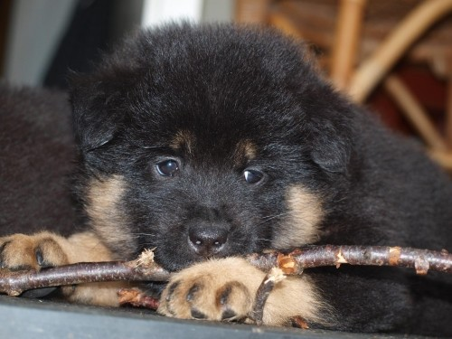

Utställningsfunderingar
Har suttit och blippat på SKK's sida och kollat vad olika utställningsdomare har satt upp för eurasier under sin karriär. Man blir då ta mig sjutton mörkrädd. Helt klart kan man om man vill åka iväg och kasta pengarna i sjön när man inte har någon som helst koll på läget. Visst man hör mycket snack om dommare Alla gillar inte alla. Men ett krav borde väl alla utställare ha. Att den som dömmer ens hund har läst rasstandarden . Eurasier skall inte vara grova, tjocka med korta ben och svankrygg.De ska inte ha svansen lågt ansatt så den står som en kvast när hunden rör sig. Den ska inte ha brant stop och små runda ögon. De ska inte se ut som en dålig chowchow och kota över i hasen. De ska inte se ut som en chow-chow över huvud taget! Som en domare sa en gång , man ska skönja alla raserna i hunden men inget får väga över. Knåpade ihop en lista på domare och man kan faktiskt se rätt bra vad som sätts upp av resp. domare och det går igen.
Eurasieklubben satte ihop ett raskompendium inför en domar konferens för några år sedan Mycket bra ! Många domare var med på konferensen men var är de idag ? Endast ett fåtal av dessa , och dom var många ,ser man idag dömma eurasier och de gör det riktigt bra . Alla nytillkomna, alla öststatsdommare och andra knepiga nissar har helt klart inte läst rasstandarden och verkligen inte sett kompendiet. Detta borde tryckas upp och delas ut till de som ska dömma eurasier, länsklubbarna kunde få ett ex att låna ut. Vi har en ohomogen ras och det är inte så konstigt. Rasen är fortfarande rellativt ung men domarna skulle kunna göra ett gott jobb om de följde standarden och inte sitt eget fria skön som inte alltid synkar med standarden .
Rasstandarden är för att vi inte ska halka av banan när det gäller avel. Wipfel som är rasens grundare hade en bestämd uppfattning om hur rasen skulle se ut Det är väl det man ska rätta sig efter. Inte alltid att det går så bra men man kan göra så gott man kan . Även jag har fött upp valpar som inte håller måttet exteriört och det får man ta och något kanske man lär sig av vad det blir av olika kombinationer man gör.Som tur är finns det plats för dessa hundar då alla inte vill ägna sig åt avel eller utställning och de älskar sin hund lika mycket i alla fall. Utställning är en bedömningssport och jag tycker att det är alllt för enkelt att få sin hund till champion . Nästan alla kan blir det om man lägger tillräckligt mycket pengar på att anmäla till en herrans massa under ett par tre år. Även en blind höna hittar ju ett korn ibland.
Sedan är det alla inofficiella utställningar som vi har här i Sverige Det är ju jättebra! Dit åker man för att träna sin unga hund,sig själv eller träna om man har en hund som är osäker. Det får mig nästan att se rött när hundar som är champions i en massa länder ställer på inofficiella utställningar Vad har dom där att göra ?? Prisjägare.Nej rutinerade ringrävar kan ställa på officiella utställningar

Det går en del snack om att man ska strunta i exteriöra avvikelser , tex. hängöron ,tand - och pigmentförlust. Strunta i hängöronen så länge hunden är frisk. Ta en kull valpar bara tiken är frisk skit i öronen . Hur kommer det bli om vi plockar bort endel av paketet ?? Jo vi kommer att få många med hängöron , pigment- , tandförluster och låga svansansättningar. Om en hund saknar en tand eller två lider den inte av men om man avlar och dubblar på anlaget kommer fler att få tandförluster och på lång sikt kommer rasen att bli mer eller mindre tandlös. Detta har hänt i vissa raser då man struntat i det . Då har man inte avlat efter rasbeskrivningen och så står de där med skägget i brevlådan med tandlösa hundar Inte lätt att fixa till det på en generation eller två. . Det är min bestämda uppfattning.

Avelsfunderingar
Alla kan ta en valpkull på sin tik om hon uppfyller vissa krav. Visst är det mysigt med valpar men även ett stort avsvar. När jag ska ta en kull brukar jag först fundera om det finns någon hund jag sett som jag gillar därefter kollar jag inavelsgraden mellan hundarna . När det är gjort sätter jag mig och kollar stamtavlan. Vad finns det bakom? Hur ser ev. syskon ut och deras resultat. Sjukdommar? Tar hjälp av andra uppfödare för att höra om dom vet något jag bör veta. Ofta får man fin hjälp och det är tacksamt. Man letar bilder på den tilltänkte hanen och ser hur den ser ut exteriört och man kollar upp ev. utställningresultat och om han är MH beskriven . Helst ska man ha sett hanen i verkligheten men det är ju inte alltid så att man gjort det. Ofta finns det någon annan som sett hunden och då får man höra med dom . Ja detta låter ju enkelt men det är det inte . Man kan leta i evigheters evigheter ibland för ofta faller det på något. Ju mer man lär sig om rasen och våra hundar ju svårare blir det att hitta den rätte hanen.Hitta hanen med friska linjer , trevlig temperamen och snygg i mina ögon är inte så enkelt och ibland får man göra avkall på något men inte på ärftliga sjukdommar
Om man inte kan eller vill bry sig är det skit enkelt att hitta en hane . Då kollar man bara inavelsgraden på den tänkta kullen och är den OK så paras det. På det viset dyker det upp kullar där det dubblats på divers sjukdommar och efter ett par år ser man resultatet . Inte alltid så skoj ska jag säga.
För några år sedan, när jag kunde mindre om rasen reagerade jag som sjutton på när folk använde en tik med C höft i avel eller 1:a på patella eller ett par extra ögonhår. Idag kan jag mer och kan faktiskt förstå att ibland finns det faktiskt en anledning till kombinationen. Motparten som använts har helt OK resultat och avkommorna har blivit riktigt bra hälsomässigt. Det jag absolut inte fattar idag är varför det finns uppfödare som avlar på hundar där det finns en klar sjukdomsbild baköver i stamtavlan. Har till och med upplyst tikägare om det innan parningen är gjord men det är inte alltid så populärt. Information kan vara mycket farlig och skrämmande för vissa men de får ju själva stå för vad dom gör och resultatet av det hela. Det finns en kull som jag kommer att följa framöver och det ska bli intressant att se vad som dyker upp i den. Förhoppningsvis inget ska jag väl säga, för man önskar inte en enda hund att bli sjuk i någon hemsk sjukdom och speciellt inte när man vet att uppfödaren visste om problemet innan parning. Har avelshundar på båda sidor lämnat EPI eller hundar med magomvridning eller hypotyeros fattar jag inte varför man gör en sådan kombination. Det spelar ingen roll hur snygga föräldrarna är och hur bra dom gått på utställningar. Bara vetskapen om att man dubblat på linjerna skulle få mig att få ont i magen och sedan stå med asvaret mot sina valpköpare och rasen .
Ibland importeras det hundar med tanke på avel i framtiden . Man ska ha med sig att allt som kommer in inte alltid är så fantastiskt. Hunden går igenom röntgen och sätts i avel. Man parar i parti och minut och efter ett par år har hanen 10-15 kullar efter sig sisådär 50-60 valpar. Det är då vi ser problemen.
Fick mig en släng av sleven då jag parade Onza med Charlie i Danmark . Han har ett par extra ögonhår. Skulle vi utesluta alla hundar med ett par extra ögonhår skulle vi gissningsvis utesluta mer än hälften av populationen och det går ju inte . När man synade personen som slängde skiten var det inte bättre på den fronten . Hon hade gjort precis samma sak för några år sedan . Som det kan bli :o)) Några veckor efter parningen fick jag besked om att ett av Charlies syskon diagnostiserats med Addisson så då var det som att få en hínk kallvatten över huvudet. Jag gjorde allt som jag skulle och allt såg fint ut så kom detta . Ja vad gör man ?? Jo man samlar ihop sig och funderar över situationen som till syvende och sist inte var en total katastrof. Skulle det varit illa skulle jag valt abortspruta. Jag vet vad jag har och jag kommer att spara en tik själv ur denna kullen . Skulle nu hon uppfylla kraven på avel så vet jag vad jag har och får söka hane utefter min kunnskap om vad som finns baköver i linjerna. Ja nu berättar jag detta för hela världen och visst sitter det någon därute som skrattar och tänker - Det kan hon gott ha . Det bjuder jag på.:o)) Jag vet i alla fall att jag gjorde rätt när jag parade och gjorde all efterforskning som jag ville ha gjort. Man kan inte sia i vad framtiden bär med sig eller hur ? Är mycket tacksam över att jag fick info. från Charlies uppfödare om detta , det är guld värt med sådana uppfödare som i nte mörkar och nu vet fler om läget. Charlie är en fin hund som skulle kunna tillföra en del i aveln men man ska veta vad man har för tik och vad som finns bakom innan man parar .
Vet två uppfödare som varit supernoga att kolla allt innan parning. Den ena fick info om att hanen hon använt har ett syskon som nyligen diagnostiserats med EPI efter att valparna fötts Den andra var lika noga med allt och fick valpar med vita fläckar. Så det är inte alltid så enkelt att vara uppfödare fast man gör nogrann efterforskning och åker 100 tals mil för att para sin tik.
Mitt motto är att med ärlighet kommer man längst och skulle det nu vara någon valpköpare som inte vill ha en Onza valp på grund av detta så är det deras val. Då är det bara att önska dem lycka till vid köp av annan valp och hoppas att den nya uppfödaren är lika ärlig.
Det finns flera uppfödare som samlar på sig information om rasen och jag vet att de delar med sig av detta. Ta nytta av varandra för tillsammans kan vi göra något riktigt bra för vår ras !
Till sist vill jag varna för att det dyker upp fler och fler oseriösa "uppfödare" Oftast har dessa inget kennelnamn utan säljer sina valpar via Blocket. De parar oröntgade hundar och hundar som har ärftliga sjukdommar i leden . En tik jag fött upp har efter en omplacering utan min vetskap hamnat hos en oseriös kille. Det är Dimona ( Alice ) dotter till Windi som hade EPI. Denna tik har använts i avel och valparna har annonserats ut på blocket . Här är det dubblat på EPI linjer och någon stamtavla får inte valpköparna och troligen heller ingen info, om läget. Ägaren till Dimona har fått all information om henne från mig och vad som finns bakom men jag tror inte han bryr sig speciellt mycket . Vill nog bara tjäna en slant. Tråkigt när detta händer men inte mycket vi kan göra åt. Det finns alltid en marknad för de oseriösa och så länge det finns köpare som inte är så nogräknade lever de vidare.
_____________________________________________________________
Onza mår förträffligt bra. hungrig och tjock och go. Drygt tre veckor kvar.
Chillis valpar har flyttat till sina nya hem och rapporter kommer om deras framfart i stora världen De sköter sig fint och har det bra. Goa valpköpare hela gänget!!
Igår var det en härlig sommardag och det verkar bli fint idag åxå. Vi är inte dirrekt bortskämda med fint väder så man får ta vara på det man får av solen .

12 augusti
Så har vi nu Onzas och Charlies valpar på plats. Det blev en pärs man inte kommer att glömma. För att spara lite semesterdagar gjorde jag ett byte på jobbet så jag skulle bli hemma längre. Gjorde fyra nätter på raken och gick av på fredag morgon. På torsdagkvällen var allt lugnt hemma Ebba hade koll och inget oroväckande på natten . Skulle det hända någor skulle hon ringa mig och jag ringa back uppen på jobbet. Det blev en lugn natt. På morgonen var det som vanligt , men vid frukosten ville inte Onza ha någon mat. . Ville ut och gräva i skogen . Fram på förmiddagen bäddades det och flåsade men inget mer. Onza brukar ta många timmar på sig så att få vänta ett dygn från första tecknet så det var är inget ovanligt att det tog tid. . Men på kvällen kom det man inte vill se. Grön flytning. Bara att packa ihop grejer och fara iväg. Mina ordinarie veterinärer hade semester så det blev Blå Stjärnan . Var inte glad åt detta kan jag säga 20.15 satt vi i bilen och 21.35 var vi i Göteborg. Fick köra runt då det inte passade med färjan och jag behövde tanka för det hade jag givet vis glömt. Det gick lite för fort men vad gör man inte .
Vi fick ett rum och veterinären kom efter en stund . Inte mycket att diskutera utan det blev ett snitt vilket var det enda jag accepterade i detta läget. Sätta dropp och livmodersammandragande medel för att få igång det hela tyckte jag var onödigt efter så lång tid och grön flytning. Innan de tog in Onza kände jag två valpar i magen röra sig och jag tänkte att får vi två är jag glad , allt över det är en bonus. Döm om min förvåning när sköterskan kommer in med en låda med fem små troll. det hade jag aldrig trott!! Allt gick fint och ingen död valp plockades ut. När jag satt där och tittade på underverken gick mina tankar till Monica på Orionstjärnans kennel . Hon var med om precis samma sak men tyvärr fick hon endast en levande valp. Jag kände mig väldigt tacksam för att jag inte hade den oturen.. Onza kom in lite senare och fick vakna till innan vi presenterade henne för valparna . Vid första anblicken på en av valparna var hon allt lite fundersam men när den väl börjad äta fattade hon att det var ju hennes . Vi stannad tills Onza var pigg och det var fram vid halv femtiden . Då var man rätt mör kan jag säga . Bilen började koka när vi hade tre mil kvar hem och jag höll på att få ett smärre bryt. Som tur var stog Sivs bil hos mej och nycklarna låg i bilen . Mormor kom med ilfart och vatten och Ebba sa att mormor nog aldrig kört så fort. Vi var hemma vid sextiden och fixade för valparna och Onza innan jag fick somnat. Sov kanske två timmar medan Mormor höll ett vakande öga på valparna och Onza. Igår var en vanlig dag med nyfödda valpar i huset och Onza sköter dom perfekt , precis som hon gjort med de andra valparna hon haft. Hon är lite frött men verkar inte ha ont efter snittet. Hon får penicillin och smärtstillande. Sin egna mat ville hon inte ha igår utan min mat passade mycket bättre så det var klart att hon fick det. På kvällen var valpmat gott så då åt hon ordentligt . Det har varit tyst och fint i lådan i natt och jag känner mig riktigt pigg idag.
Valparna har fått namn . Det blir som vanligt efter kartboken .
Luxor - blå, Linxi-röd, Laredo- turkos, Lakki-gul och Lauria som är omärkt . Valparna vägde mellan 310g.- 385g.

25 augusti
Idag är valparna två veckor Tiden rinner iväg fort. Dom äter och sover för det mesta. Klorna klippta flera gånger för dom växer fasligt fort . Viktmässigt en mycket jämn kull då de idag väger mellan 1121 och 1206.
Flickorna
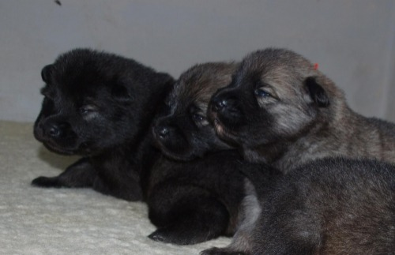
Laredo Luxor och Linxi
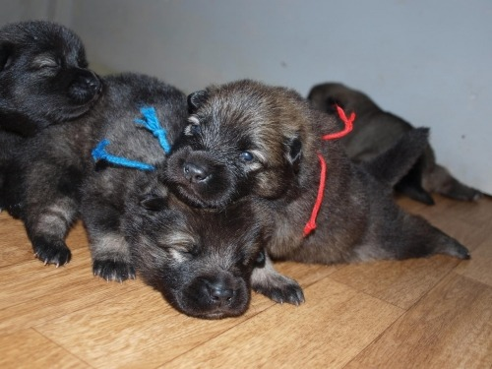
Linxi och Lauria
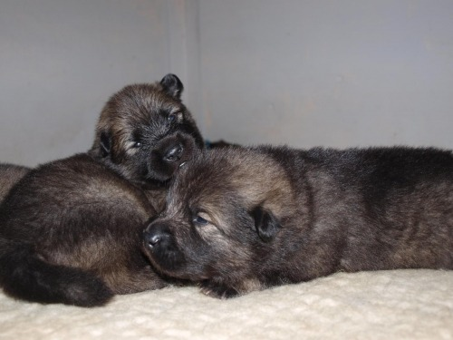
Lakki
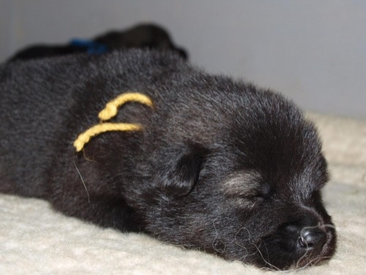
Luxor
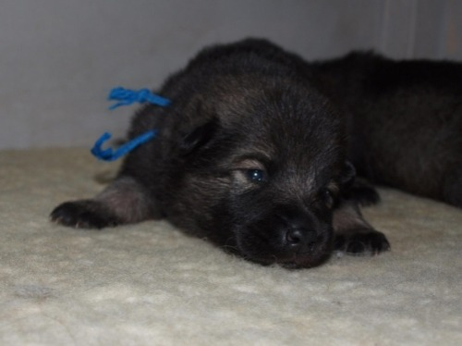
Mamma Onza och Lauria
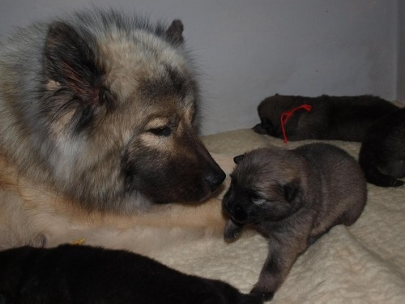
Nu laddar vi för morgondagens utställning i Backamo och hoppas på fint väder.

Backamoutställningen
Idag var vi på utställning och det blev då en riktigt bra dag . Våra juniorer Jacki & Jimo fick båda VG och uppförde sig riktigt bra i ringen ! Flammentanz och Gambino fick VG med fina kritiker och skötte sig exemplariskt. Liza ck 3Btkl, Halli 4 med ck i samma klass, Simson 1:a championklass och 4:a Bhkl. Hebron tog hanhundscertet och blev BIR och vår lilla Lexi cert och BIM . Samlade ihop en grupp bestående av Lexi, Heron Liza och Simson . Fick en strålande kritik och domaren var imponerad över att det ar fyra kombinationer
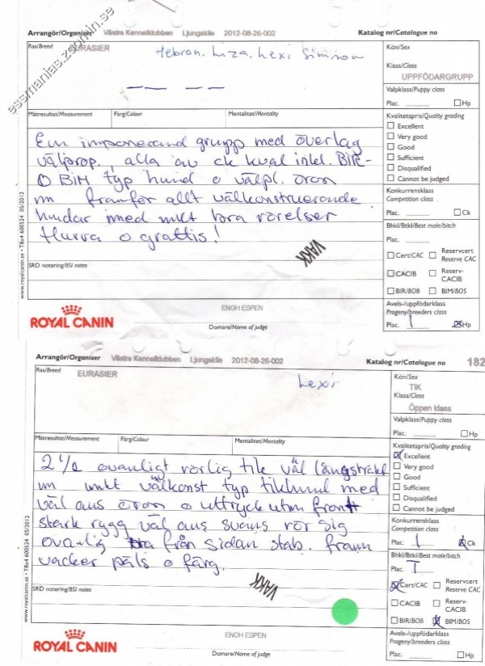
Ovan Lilla Lexis kritik
Och så lite bilder då
Jimo
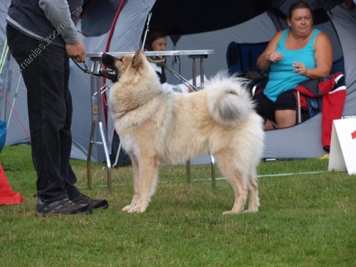
Flammentanz
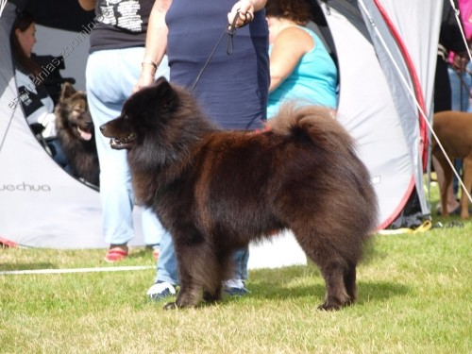
Gambino
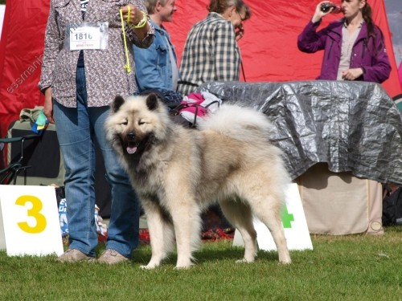
Denizli
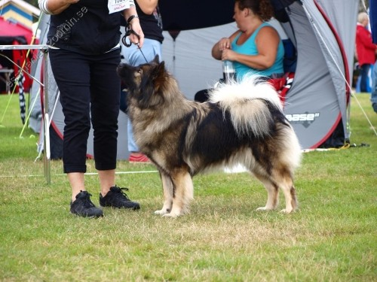
Hebron
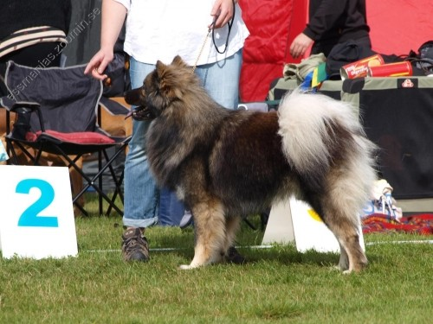
Hobby & Lexi med glada mattar !!
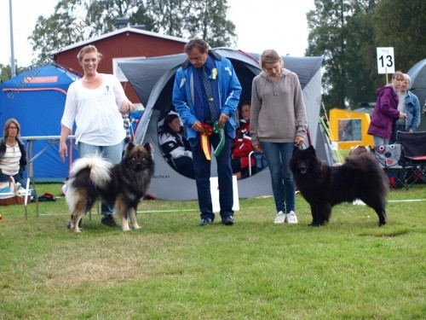
Tack till Er alla för att Ni kom!! Alltid roligt att ses och få pussa lite på "barnen"

27 augusti
Funderat på det där med benställningar. Tycker att man ser mer och mer eurasier med raka haser och fler och fler som kotar över I standarden står att eurasiern skall vara normalt vinklad. Vi har förvisso chow-chow i vår ras men deras knappa hasvinklar ska vi inte ha eller ens eftersträva att ha i vår ras.
Nedan en bild på en chow-chow som kotar över.
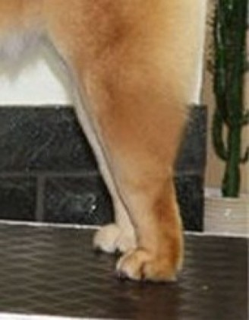
Uppfödare av chow-chow har arbetat med att få bort detta fel på sin ras och har börjat komma till rätta med det. Chow-chow har haft mycket korsbandskador och troligen hänger det i hop med övekotningen Att man nu ser en ökning av detta fel på eurasier är tråkigt då det faktisk går att avla bort det till stor del.
Nedan en eurasier med noll vinkel, om den kotar över om den ställs upp är inte säkert men jag har sett ett flertal som gör det. Domare som sätter upp en eurasier som kotar över eller har till synes ingen hasvinkel ,följer alltså inte rasstandarden . Spelar ingen roll hur snygg den är för övrigt men borde inte generera i ett exellent.
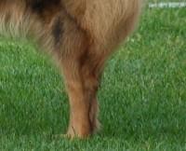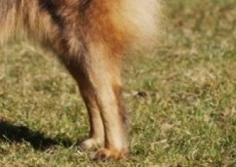
Ibland går det åt andra hållet
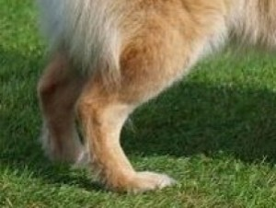
Som uppfödare tycker jag att detta är en viktig del att ta med i beräkningen när man håller på med avel. Hundar som kotar över ska inte gå i avel, men det är min egna uppfattning. Jag skulle aldrig komma på tanken att använda en hane med sådana bakben . Givetvis har även jag fött upp en och annan valp med knappa bakbensvinklar för allt kan man inte styra över även om man är petig med avelsdjuren . Generna finns där och i bland dyker det upp oönskade detaljer.
Har man nu en tik med noll hasvinklar är det inte bara att välja en hane med extra mycket hasvinklar och tro att valparna blir något mitt emellan Så enkelt är det inte tyvärr.
Uppdatering: 22:33
Efter förfrågan om vad det är för hundar, vilket egentligen är helt ointressant, så kan jag tala om att det inte är någon svensk hunds ben på bilderna . Sedan fick jag ett samtal ikväll och fick liter info. om att en uppfödare tydligen reagerat med ilska på mitt inlägg. Detta är min åsikt och jag har rätt att tycka precis vad jag vill. I detta fallet vet jag att jag har rätt. Eurasier skall inte vara så dåligt vinklade att de kotar över. Om någon reagerat så starkt beror det väl på att jag på något vis trampat på en öm tå . Har jag fel så får någon gärna rätta mig.
Jag tillhör inte kategorin uppfödare som bara trycker på "gillaknappen" åt allting. Jag har en åsikt och står för vad jag tycker, jag mörkar inget om min uppfödning och är ärlig mot mina valpköpare. Det är sådan jag är och kommer alltid att vara och jag är stolt över det.

30 augusti
Vilka valpar jag har i lådan ! Så nöjd med dom . Vi får alltid söta valpar här men dessa är något extra i sötväg. Kan man motstå en sådan här liten goding ?
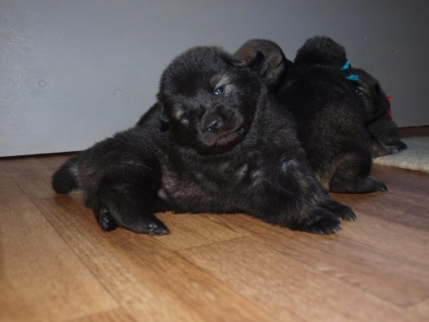
Lilla Lakki föddes kolsvart med tantecken och jag var säker på att hon var det. Tji fick jag . Efter fyra dagar var hon grå på sidorna. Kan hon bli varggrå tro?
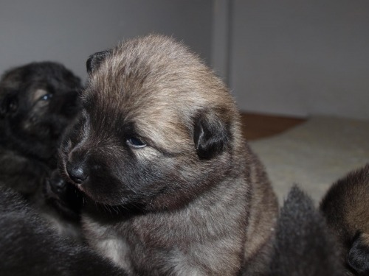
Här är Lill Onza, Lauria på pappret, hon är en riktig knähund.
Man brukar alltid få hoppa ur och i sängen på natten de första dagarna då någon lite kommit vilse. Jag var ur sängen två gånger och har sedan dess inte blivit väckt en enda gång . Jag sover hos valparna i tre veckor och sedan flyttar dom ut till stora valprummet. Snälla små barn detta . Nu komer dom knallande när man sitter hos dem och vill upp i knät. De har börjat intresera sig för varandra och biter lite i varandra. De första tänderna har börjat titta fram Små sylar som dom ska ha och bita mig med längre fram . Jag har inte ett enda par joggingbyxor kvar som är hela nertill. Kanske skulle köpa ett par som jag inte har hos valparna .
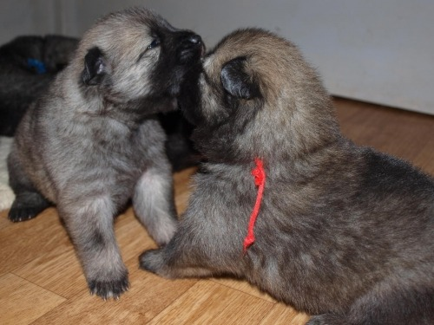
Lauria och Linxi
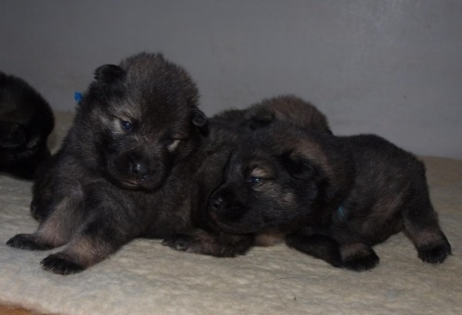
Luxor och Laredo
Nästa valpkull ser jag jätttemycket fram emot då är det Lexis tur att bli mamma. Just nu är det illa med henne då hon mest går omkring och trånar efter Onzas valpar. Står utanför och piper men chansen att hon ska få hälsa på dom just nu är minimal. Onza är en riktig hönsmamma och vaktar på sina valpar länge. Kenzo är nog den ende hon skulle släppa in just nu men Kenzo är ointresserad så det blir inget med det . Förhoppningsvis får Lexi vara barnflicka när valparna blivit lite större. Hon kommer nog att bli en riktigt bra mamma Hon har ju tränat ett par gånger nu.
I november blir det semester . Jag åker till Egypten och bästa Sivan åker med. Vi har pratat om att åka tillsammans på seemester i tio år och nu blir det äntligen av. Ebba ska givetvis med och hon har fått med bästisen Erika så det ska bli väldigt kul att åka. Snälla mormor är hemma med Petter och tar hand om alla hundar så denna gången behöver dom inte bo på pensionatet hos Hanna. Inte för att de inte gillar att vara där för det gör dom ,
Nu har jag inte tid att skriva mer för nu är det dax för kvällens valpmys

18 september
Allt väl med alla valpar och stora hundar . Valparna är nu fem veckor och är ute flera gånger om dagen . När det ösregnar tycker jag de kan vara inne en stund men då blir det ett fasligt väsen De fattar ju inte att det regnar. Det är kul borta i slänten. Hoppa upp och rulla ner, bita och dra i buskarna är skoj . Alla valpar har gillat den slänten. Onza har en ängels tålamod med terroristerna som biter och drar i henne, snäll mamma är hon . Nu får de andra hundarna kika på valparna från köket men på ordentligt avstånd . Onza släpper inte in någon ännu Den hon är mest tolerant mot är Lexi så hon blir nog snart lektant. Hon älskar valparna och går här och trånar efter dom . Appi har snart löpt klart och då blir det lugnt i huset igen Chicko har lite tråkigt nu som ni kan förstå. Kenzo har inte tråkigt, ialla fall inte i går kväll när Ebba tog en dusch och glömde stänga dörren
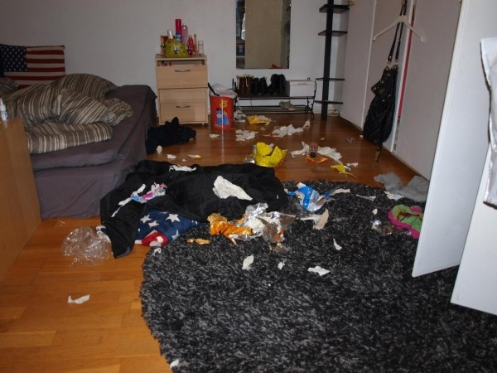
Han roade sig kungligt med att tömma papperskorgen samt bita sönder div. papper . Elva och ett halvt år gammal gubbe ! Detta är inte första gången han gör så här, Han har superkoll på Ebbas dör och får han chansen så tar han den. Dagen innan var han i Petters rum och snodde en godispåse . Sega råttor, vingummi, salta godisar ja allt går ner . Tur han har en supermage den hunden . Jaja Ungarna lär sig kanske stänga sina dörrar någon gång :o))

30 september
06.30 vaknade cirkusen så det var bara att pallra sig ur sängen . Nu far valparna inoch ut i hundra knyck mätta och belåtna. Sjuveckors valpar håller igång rätt bra men jag önskar att dom sov lite längre på morgonen . Nu är det en vecka kvar tills dom börjar flytta . Dax att börja packa deras "resväskor" .
Igår var Karin, Leif och Charlie här på besök samt några andra valpköpare. Huset var rätt fullt. Valparna var nöjda och glada för det var många som ville hålla på med dom . Lexi var nog den som var lyckligast över besöket för hon fick ha Charlie som lekkamrat . Fick hon välja när det är dax för parning tar hon nog gärna turen till Danmark Han blev så uppvaktad så. Förstår att han är svår att motstå
Hoppas på fint väder idag, igår var det att passa på att få ut hundarna mellan regnskrurarna Inte så kul.

7 oktober
Tre små flickor kvar hemma nu , grabbarna har åkt . Oj vad det blev lugnt när dom flyttade . På onsdag kväll är det helt lugnt och tomt . Lite tråkigt är det men lite skönt samtidigt. Få lite tid över till annat som stått tillbaka under valptiden .
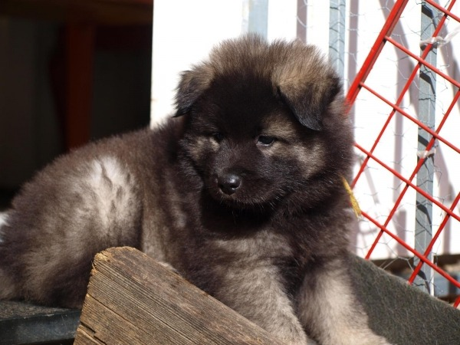
Lilla Lakki flyttar till Sanna i Göteborg men jag har kvar avelsrätten på henne så förhoppnings vis kommer hon hit igen om några år och får fina valpar .
Varför vill alla människor ha valp nu ?? Får mail och samtal var och varannan dag. Börjar folk bli valpsugna så här efter semestern ? Ja här blir inga leveransklara valpar förrän till våren och listan har redan börjat fyllas . Jätteskoj med stort intresse och folk som är ute i god tid Då hinner man träffas innan och lära känna varandra Sådant gillar jag !! Har fyra hanhundar att välja på till Lexi och inte är det enkelt men det är ju ett stort nöje att ha fyra att välja på . Det är sällan man har det så jag skall inte gnälla utan suga på karamellen innan jag bestämmer mig helt hundra. En hane ligger lite på topp men han bor låååångt bort ( för mej ) och bilkörning mitt i vintern är inte min starka sida . Har i alla fall fått erbjudande om övernattning på halva vägen opch resesällskap så det är ju lite gott att veta Tack C!!!
Två veckor kvar till vår efterlängtade semester . Någon vidare sommar har det ju inte varit här så det skall bli skönt med en tur till värmen. Sola, bada, sippa Bailys med bästa Sivan :o)) Tjöta med araber, dricka te, lukta på kryddor, fotorafera och snorkla.
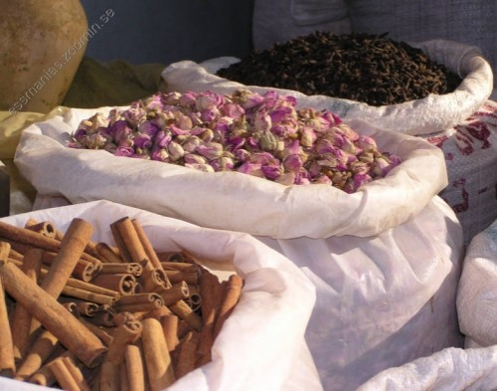
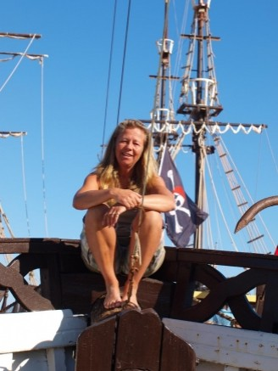
En båttrur till Giftun island ska absolut hinnas med , där blir det snorkling hela dagen
Nej . nu åter till valparna . De vill ut en sväng i mörkret. Ha en skön vecka
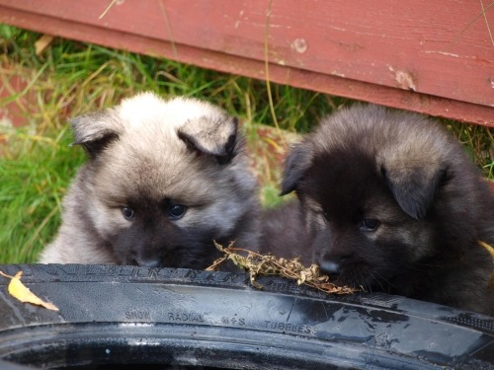

16 oktober
Nu är vi åter i de vanliga rutinerna . Alla valpar har det fint i sina nya familjer och sköter sig väl.
Nu har jag nog beslutat vem som får bli Lexis kavaljer så nu ska jag bara ringa och hoppas att jag får ett possetivt svar från ägaren . Ska bli skoj med Lexi valpar och en skall absolut stanna hemma hos oss.
Hebron har nu dambesök, kom igår kväll så nu får vi se om det kan bli små valpar framöver . Skriver inte vilken tik det är för det vill nog tikägaren göra själv på sin sida när det är klart.
Nu är det bara sex dagar kvar tills vi åker på semester Ska bli så skönt. Mormor och Petter är hemma här och har koll på alla hundar så de slipper pensionatet denna gången Inte för att dom inte trivs där man hemma är väl alltid bäst.
Gick in på NKK och skulle anmäla Hobby till Lilleström . Mads stod kvar som ägare där och är inte medlem så om jag skulle anmäla skulle det kosta 800 NOK . Fick en lite chock . Ska ringa NKK idag och se hur dom kan göra för att plocka ur honom ur systemet. Skulle vara skoj att visa honom där. Han har nu växt till sig ordentligt och är en riktigt stilig kille .

4 november
Så var man hemma till de valiga rutinerna igen . Egypten var kanonbra. 28 grader i vattnet och ca 35 grader vamt med en lagom vind varje dag. Shoppade lite av varje och var ut på en båt tur och snorklade .
Hemma har allt gått fint med hundarna. Mormor och Petter har skött sig bra :o))
Fick till slut anmält Hebron till Lilleström Det var ett fasligt meckande fram och tillbaka med NKK som inte godtog ett köpeavtal som bevis på att man äger hunden . Konstigt Stackars Mads fick skicka papper hit och dit från Singapor, men nu är det fixat.
Marita och Göran svischade förbi på torsdagen och kvar lämnade dom lilla Vilja, Hon fick inte åka med till Herning på utställningen . En go och glad hund som bara ramlade in här och fann sig till rätta, skulle kunna tro att hon var född här. Tar allt med ro och äter och sover och leker . Ytterligare en toarulle marodör . Suck ,,, här har gått några rullar.
Nu går man och väntar på Lexis löp, hoppas hon inte drar ut på det allt för länge.
Ibland funderar man på vad folk håller på med Tycker att det informerats om EPI i både tidningen och på möte och ända kan man para två individer där det ligger en massa EPI bakom Jag skulle inte säga något om det var någon nybörjare som inte fått info men när det är etablerade uppfödare som skiter i det tycker jag att det är märkligt .
Det verkar som om bara HD ED och patella är OK så parar man utan eftertanke . Jag skulle nog hellre använda en bra tik med etta patella, c höft eller etta på armbåge i stället för att dubbla på EPI linjer . När vi nu vet att det finns i rasen och det börjar dyka upp fall borde man utesluta anlagsbärare i avel. Inte använda kullsyskon till sjuk hund och inte heller hane/tik som lämnat EPI valp Då har man kanske en chans att minska sjuka hundar. Avel är minsann inte enkelt . Folk parar två individerr där det är fritt från HD i fem led och får valpar i kullen med HD . Någon parar en tik med C höter och får en helt fri kull. Man parar en tik med patella och får en helt fri kull. Hur sjutton ska man veta vad det blir. HD verkar då inte vara något som går att utrota på våra hundar trots att upfödare varit supernoga i massor av år. Man ser då ingen förbättring , det är märkligt . Arvsgången är inget vi kan råda över. Nej enkelt är det då inte .

19/11 I väntan på.......
Att vara uppfödare är en konstant väntan har jag märkt Man väntar på att tiken skall börja löpa , väntar på höglöp, väntar på parning, väntar på valpar. Man väntar mest hela tiden . Väntar på röntgenresultat , utställningsresultat, väntar på hundmatsleveransen
Just nu sitter jag här och väntar igen :o)) Väntar på det där telefon samtalet från uppfödaren som säger att ens valp är tillverkad . Håller alla tummar och tassar som går . Ja och sedan får man vänta nio veckor till. Om det tar sig vill säga .
Väntar på Lexis löp och läntar efter en kull igen . Tröttnar man inte på att vänta ? Nej det verkar inte så .
Ibland händer saker som gör att man inte behöver vänta mer . Som vår Appi tex. Hon har haft ett par anfall av vingel igen Ett i september och ett nu i november. Hon har snurrat ett par varv och sett flummig ut sedan har det lika snabbt som det kommit försvunnit igen . 30 sekunder kanske. Ingen vet vad det beror på och ingen vet vad man kan göra åt det. Jag tar dagarna som dom kommer med henne så får vi väl se vart det bär hän. Någon väntan på valpar blir det inte för den tanken har jag lagt ner. Hon får bli en hemma hund här hos oss. Tråkigt men så är det i hundlivet Man får inte alltid som man önskar tyvärr.
Chilli ser ut som en liten gris med all sin tjocka underull som växt ut 2 cm över hela kroppen och helt plötsligt upptäcker man att det var nog inte bara ull utan lite onödig mat som slunkit ner och lagt sig över revbenen . Bantning igång, illa tycker Chilli men så är det .
Lexi har i stort sett fällt klart och jag har i min enfalld anmält henne till My Dog Hoppas på kyla i december och att pälsen växer ut snabbt. himla tråkigt att inte ställa ut något så vi chansar på henne. Löpet kan dra igång efter utställningen, det ger sig.
Onza far runt i tratten Två veckor ska hon ha den .Örat ser fint ut så det blir nog bra när pälsen växt ut. Ja hon är i alla fall naken över hela kroppen och lär inte se ut som en anständig eurasier förrän fram i mars kanske.
Våran gammelman Kenzo börjar bli lite trött, åldern tar nog ut sin rätt. Ibland när han går ut stannar han på gårdsplanen och ser allmänt frånvarande ut . Man får då hojta till honom och då kommer han på vad han skulle ut och göra. Vi får vara glada för varje dag som han hänger med.
Chicko är som han brukar men har haft lite ont i sin nacke till och från. Tur det finns piller att ta till när han får ont av den. Just nu luktar nog Chilli lite gott fast löpet inte har kommit ännu och Chicko har fullt upp med att uppvakta henne . Hon är hans stora favorit bland flickorna här hemma och hon ska uppvaktas i parti och minut vare sig hon löper eller ej .

8 december
Och så kom snön till Lysekil. Så illa är det inte då vi bara fått ett mindre puder. Kallt är det , i morse hade jag -14 men här eldas det i kaminen och vi har det gott och varmt.
Chilli löper och Chicko tycker bara att man behöver hälften av sin mat. Helt Ok då han tar igen den förlusten när löpet är, över tyst och snäll är han i alla fall fast vi är inte i höglöpsperioden ännu. Chicko är helt Ok när det gäller löptikar i huset Undrar om man får en sådan hanhund igen någon gång ? När grabbarna inte finns ska jag nog ha en kille hemma, det underlättar en hel del tycker jag när tikar skall kollas som det är dax för parning sedan är allt hanhundar lite extra tycker jag . Gilar alla mina hundar men Chicko är min pöjk som blir rätt bortskämd och får vissa favörer. En av dom är väl at han alltid åker med mig när jag ska någon stans.
Hundarna är en stor del av mitt liv och att stänga dom ute skulle aldrig inträffa här. Har man tagit dom till sig får man klara både gott och ont . Gott njuter man av och ont löser man på något sätt Så är det bara. Hundar för mig är inget man skaffar och sedan när det blir problem ja, då åker dom ut . Mina hundar lever med oss i hela huset och får vara över allt där vi är . Vid löptid åker mattorna ut och sedan åker dom in igen trots att dom är lite tråkiga att dammsuga. Har hittat bästa lösningen för att städa " äkta " mattor. Man drar över dom med kardan. Helt suveränt sätt att få med alla håren !
Blir det fläckar tar man Spisrent och toapapper ,Superenkelt och rent blir det . Har ryamattor och det kan ju verka lite puckat . Har hänt att någon hund behagat att spy på mattan . Lösningen är enkel Det mesta tar man upp försiktigt Resten låter man torka ordentligt under en bunke Sedan dammsuger man och på med Spisrent. Till och med den grå jätte lurviga ryamattan i köket är fläckfri. sånu fick ni lite städtips så här på lördagskvällen .

12 december
Isande kallt i morse men hundarna är glada över snön . Jag är inte lika glad fast det har ju inte kommit så mycket så backen är farbar. Får vara glad så länge den är det .
Får rapporter i stort sett varje dag från Hebron . Han trivs så gott i sin familj.Han blir inte instängd och han är inte ensam vilket är det viktigaste Han får mycket kärlek och många långa promenader i snön. Matte säger varje gång att hon är så glad för honom . Kan man mer begära ? Nej jag är så glad att han äntligen hamnat på rätt plats i livet Han är värd all kärlek han kan få ! Hobby är alltå inte längre i min ägo och är det så att husse och matte vill får de gärna låna ut honom för en kull om någon skulle vara intresserade av honom längre fram . Just nu njuter han ialla fall av sitt nya bra liv och jag är bara glad!!
Mindre glad är man över att Maritas hund Liten har rymt. Hon försvann i söndags och är inte hittad i skrivandet stund. Hoppas på ett lykligt slut på detta Helst nu med en gång. Jag håller folk uppdaterade genom FB som ni säkert sett och mina tankar går stup i kvarten till Marita Varje gång telefonen ringer hoppas man på ett glädjande samtal. Håller alla tummar för att hon kommer till rätta under dagen .
Chilli löper men Lexi visar inga tecken ännu på att starta något löp. Hoppas det drar igång i januari.
Hobbys valpar med Tilde kommer snart och kommer jag iväg med Lexi för parning framöver ska jag kika in och hälsa på trollen. Har lite att se fram emot och det är skoj.

27 december
Så var julhelgen över för denna gången Rätt skönt tycker jag. Vi har varit hemma och tagit det så lugnt så lugnt . Snö kom det givetvis i mängder. Första vältan klarade jag backen men andra svängen gav jag upp. Nu står bilen där nere och vi får gå. Det regnade ett dygn på skiten så det blev bara blask. Fick upp på taket och skotta undan det värsta . Min misstanke om att det skulle frysa var riktig så nu har vi is över allt i stället. Lexi for omkring i skaren i lördags och skar sig på den övre trampdynan Inte kul men inte så djupt att det behövdes sys. Men kan hon låta det vara ? Nej givetvis inte På med bandage. Det rörde hon inte på tre dagar Duktig tjej, men sedan kom hon på att det var käckt att ligga och slicka och bita på det . Nu är det bandage och tratt som gäller . Sitter lite dumt så det tar nog tid innan det läker. Jag tycker mest synd om henne med tratten, men hon verkar inte bry sig så mycket . Fjollig matte :o))
Har idag varit till Torp och inhandlat ett par syndigt dyra Timberlandstövlar. Givetvis var dom inte på rean. Fick lite julklappspengar så då tyckte jag att jag skulle unna mig dom .
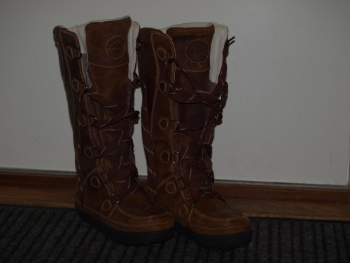
Två goa flanellskjortor blev det åxå och dom var det rea på .
Nyårsafton är inget jag behöver planera för i år då jag jobbar båda helgdagarna. Semester hoppas jag fått till My Dog och dit åker jag i år med endast en hund. De övriga är inte i päls så det blir lyxigt värre och lugnt. Hoppas givetvis på sista certet på Lexi . Hon har fått pälsen tillbaka och med ett bad och lite piffande blir hon nog fin när den dagen kommer .
Ha nu ett Gott Nytt År där ute och så ser vi fram mot nya året och förhoppningsvis nya små valpar

Årets sista dag
2012 har varit ett år med både motgångar och medgångar . Vi startade med My Dog där Hebron tog cert och övriga Essmania's hundar fick fina kritiker.
I februari startade Appi sitt vinglande och en massa utredningar gjordes som inte visade på någonting. I skrivandets stund har hon haft ett par småanfall i december. Konstigt nog var hon helt symptomfri i fyra månader i somras. Ja vi tar en dag i taget och ser hur det går.
I mars var det den årliga avelskonferensen på Nordens Ark Ett par trevliga och lärorika dagar. Parade Chilli med Hobby. Tanken var att åka till Danmark men med en risig Appi fick vi hålla oss på hemmaplanen
April var en månad där det var mest trådgårdsarbete vilket jag gillar
I maj föddes vår K kull. Åtta fina valpar blev det.
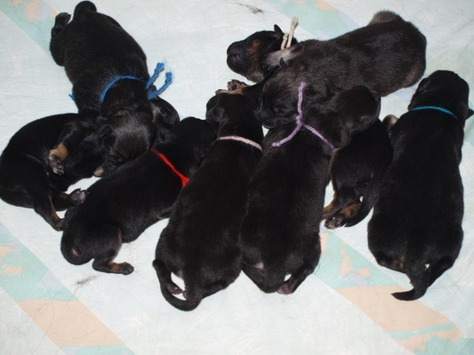
Tyvärr fick lilla Kigali lämna oss vid fyra veckors ålder då hon hade en neurologisk skada som gjorde att hon inte gick som hon skulle på ett bakben . Övriga valpar utvecklades fint och fick nya familjer och jag fick nya vänner .
Vi var på årets special och vår Lexi blev BIM.
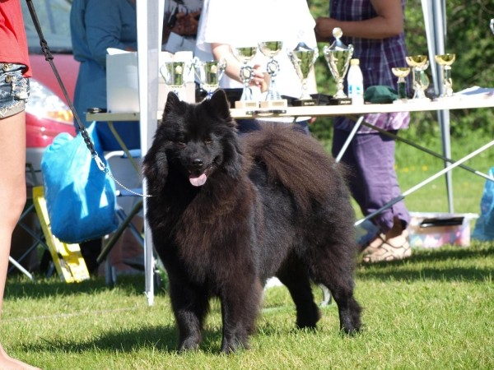
Gamle Chicko knep andra platsen i bästa hanhundsklassen och blev BIM veteran. En bra helg!
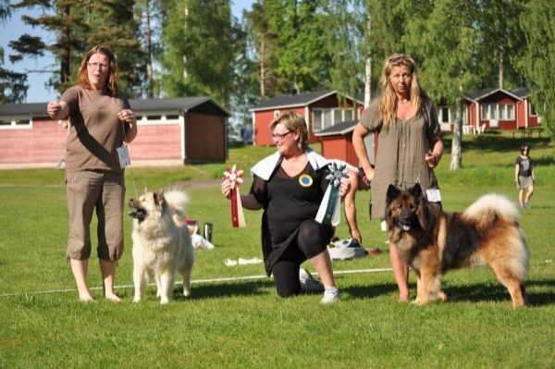
Bir blev Söskärs Cera, Onzas mamma som tyvärr inte finns bland oss längre. Sara J har tagit fotot
I juni åkte vi till Danmark med Onza och träffade snyggingen Charlie
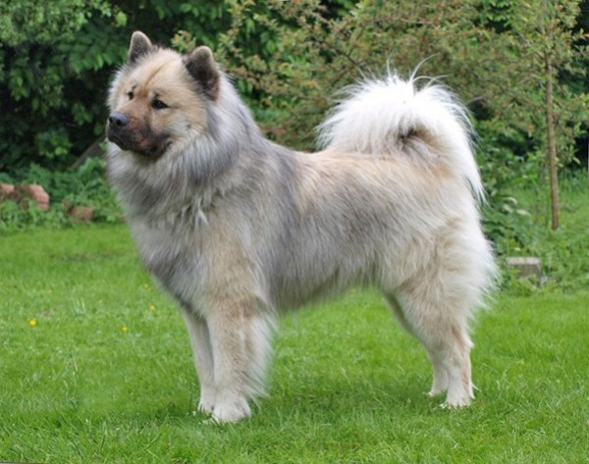
Två lyckade parningar blev det och vi for hem med en dyrbar last .
Juli var en vilomånad Inga utställningar var inplanerade då vi hade nakentanter och en dräktig Onza
I augusti föddes Onzas fem valpar på Blå stjärnan .
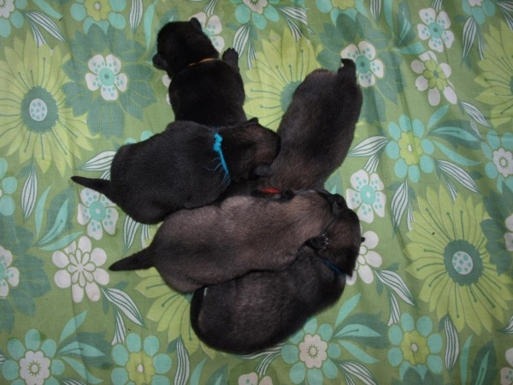
Det blev snitt denna gången tyvärr och Onza steriliserades samtidigt. Vi var på Backamoutställningen där Lexi tog sitt andra cert och blev BIM och Hebron blev BIR .
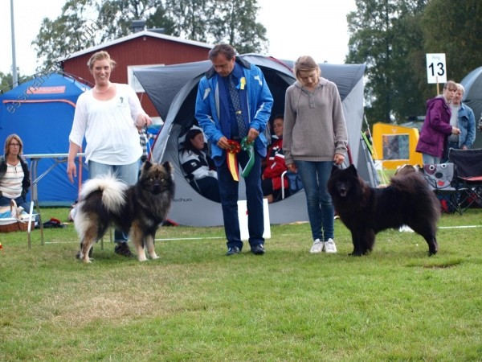
En uppfödargrupp hade vi med som fick strålande kritik.
I september gick mesta tiden åt till valparna och i oktober reste vi till Egypten på en välförtjänt semester
Novembers enda tillställning var utställningen i Lilleström Nattade över hos Gandias familj och blev väl omhändertagen med mycket god mat och trevligt sällskap. Onza genomgick en mindre operation och fick en knöl på örat borttagen. Allt gick fint och det syns inget idag av Jonas arbete med kniven . Duktig veterinär har jag och det är guld värt!
Deceber har varit en lugn månad på hundfronten Det enda som hänt är att Hebron flytat till Ystad och trivs gott.
Flera Essmania's hundar har vistat framtassarna i ringarna i år . Indias framfart under året i ringarna var smått fantastisk! Plockade cert på cert tills hon fällde av pälsen . Emira tog sitt LP 1 vilket vi blev väldigt stolta över. Många fina resultat har det blivit både på officiella och inofficiella utställningar
Jag vill tacka alla mina valpköpare för året som gått. Ni är fantastiskt duktiga med era hundar och jag uppskattar alla mail och telefonsamtal samt bilder som kommer. Essmania's familjen börjar bli stor och jag är glad och stolt över alla mina valpar .
Nu ser vi med tillförsikt fram mot det nya året
Vill även tacka min vän och mentor Marita och hennes man Göran för de fina hundar jag har från Er och hoppas nu att ni får ett riktigt fint 2013!